
P
المكان | الصف | الحصة | التاريخ | اليوم
الوراثة |  | الفصل الأول | علوم الحياة | الوحدة
2-2 | تسلسل حصص الدرس | انتقال الصفات الوراثية |  | عنوان الدرس
المفاهيم العلمية

- التعرف على الكروموسوم

نوع النشاط | عنوان النشاط | تنفيذ النشاط | المهارات | أدوات النشاط | زمن النشاط
التحفيز | لعبة | استراتيجية المطابقة | التذكر  التصنيف | مصورات لصفات وراثية و أخرى موروثة | 3د
الاستكشاف | ما المقصود بالكروموسومات؟  (ضمن الاختبار العملي) | التطبيق العملي | الملاحظة  الاستنتاج  تدوين الإجابات  مفاهيم علمية  مطابقة | الكتاب المدرسي ص 26  مجسم للخلية و نواه  فيديو تعليمي | 15د
التفسير | تركيب الكرموسوم و الجينات | التطبيق العملي | تصميم النتائج  المناقشة  تحديد البيانات | صلصال  مصورات  فيديو | 15د
التوسع | اثراء | استراتيجية شاهد و تعلم | الربط  المناقشة | الكتاب المدرسي ص29 | 3د
التقويم | تحقق مما تعلمت | استراتيجية الدقيقة الواحدة | التفسير  الاستنتاج | سؤال الكتاب الثاني ص 30 | 3د

مقدمة الدرس: تبدأ المعلمة بداية الحصة بعرض الكلمات المتقاطعة تستخرج منها المتعلمات كلمة درس اليوم
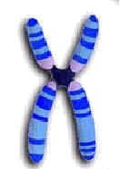
الكروموسومات
ثم توجه بعضاً من الأسئلة :
- اين توجد الكروموسومات؟
- ما أهمية الكروموسومات؟
- مما تتركب الكروموسومات؟

التحفيز: لعبة المطابقة؟
- تقوم المعلمة بعرض لعبة على شاشة العرض تقوم المتعلمات بتصنيف الصفات الى مجموعتين ( صفات موروثة و صفات مكتسبة)
- تضع المجموعات الأسرع الإجابات على السبورة اللاصقة و تشارك مع المعلمة في حل النشاط

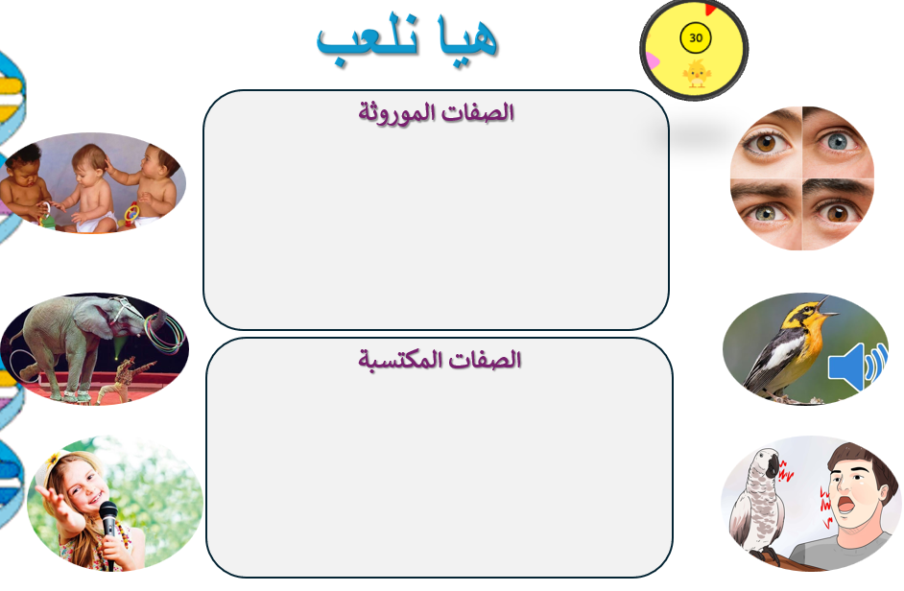


الاستكشاف: مالمقصود بالكروموسومات:
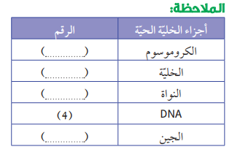
- تقوم كل مجموعة بالإجابة عن نشاط الكتاب المدرسي ص 26 ، يترك وقت للمتعلمات بفتح نماذج الخلايا و تحديد النواه و فتح النواه لتجد ان النواة تحتوي على المادة الوراثية ( الكروموسومات)
1
3
- تحدد المتعلمات الأجزاء ثم تجيب عن الجدول ص 26
2

5

- تقوم المعلمة بعرض فيديو تعليمي ما المقصود بالكروموسومات؟ تشاهد المتعلمات الفيديو ثم تجيب عن جدول المفاهيم العلمية ص 26
- في نهاية النشاط تتعلم الطالبات تركيب الكرموسوم و تحدد مفهوم الكروموسوم: سلسلة طويلة من الجينات من الحمض النووي DNA
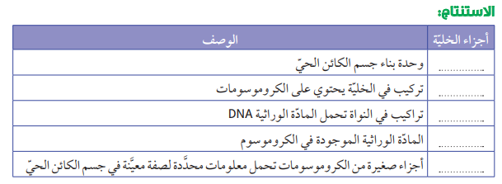
الجينات
DNA
الكروموسوم
النواه
الخلية
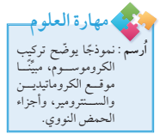


التفسير: تركيب الكرموسوم و الجينات
تعلمنا سابقاً في الفصل الدراسي الأول تركيب الكروموسوم و انه يحتوي على خيطين متشابهين من الكروماتيدات مرتبطة بالسنترومير
  - تقوم المعلمة بطلب من المجموعات تصميم نموذج لتركيب الكروموسوم باستخدام الصلصال، تحدد المتعلمات الأجزاء و تناقش كل جزء مع المعلمة ثم تعرض فيديو تعليمي عن تركيب الكروموسوم
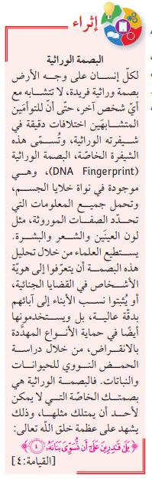

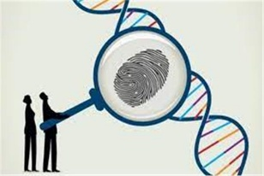
التوسع: من وطني ( البصمة الوراثية)
من خلال عرض فيديو عن البصمة الوراثية و قراءة اثراء الكتاب صفحة 29


التقويم: تحقق مما تعلمت
السؤال الثاني صفحة 30

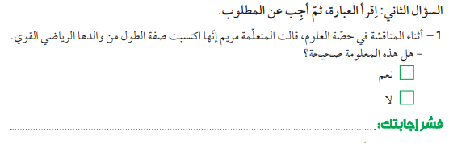
الصفات الوراثية مثل الطول تنتقل من الإباء الابناء
التقويم اللاصفي: ارسم الكرموسوم و حددي اجزاءه

